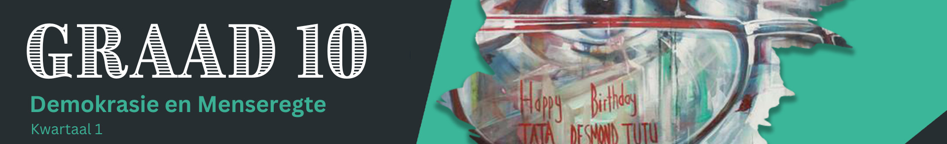

Les 4 – Werkkaart

Aktiwiteit 1:
Mandela-dag-veldtog
Besoek die webwerf: https://www.mandeladay.com Bespreek die volgende vrae oor die Mandela-dag-veldtog as 'n groep. Skryf julle gesamentlike antwoord in die spasie wat verskaf word.
- Verduidelik die doel van hierdie veldtog. (1x2) (2)

- Noem TWEE maniere waarop jy aan die Mandeladag-veldtog kan deelneem. (2x1) (2)

- Noem TWEE maniere waarop die veldtog ’n mens se aandag trek. (2x1) (2)

- Bespreek EEN voorbeeld van hoe hierdie veldtog 'n verskil in spesifieke gemeenskappe
gemaak het. (1x2) (2)

- Evalueer die doeltreffendheid van hierdie veldtog. (2x2) (4)

#ThisIsUs-veldtog
Besoek: https://www.sagoodnews.co.za/wp-content/uploads/2021/09/HeritageDay_ThisIsUs.pdf Bespreek die volgende vrae oor die #ThisIsUs-veldtog as 'n groep. Skryf julle gesamentlike antwoord in die spasie wat verskaf word.
- Verduidelik die doel van hierdie veldtog. (1x2) (2)

- Bespreek TWEE maniere waarop jy aan hierdie veldtog kan deelneem. (2x1) (2)

- Verduidelik hoe die veldtog ’n mens se aandag trek. (1x2) (2)

- Evalueer die doeltreffendheid van die veldtog. (2x2) (2)

Aktiwiteit 2:
Bestudeer die twee plakkate (op die PowerPoint-skyfie) wat vir presies dieselfde veldtog gebruik is. Bespreek in julle groepe die verskille tussen hierdie twee plakkate. Skryf VYF verskille in die onderstaande spasie neer.
1
2
3
4
5

Aktiwiteit 3: Refleksie

Besin oor jou begrip van die inhoud wat tot dusver gedek is.
1) Beoordeel jou vlak van begrip deur die volgende puntetoekenning vir elke stelling te gebruik:

1 – Sukkel regtig om dit te verstaan
2 – Voel steeds onseker
3 – Heeltemal vertroud!

 | STELLING | 1 / 2 / 3
1.1 | Ek sal diskriminasie en menseregteskendings kan identifiseer wanneer ek na die nuus luister. (Les 1 & 2)
1.2 | Ek verstaan waarom die Handves van Regte in Suid-Afrika belangrik is. (Les 1)
1.3 | Ek verstaan dat xenofobie 'n menseregteskending is en sal enige voorval wat ek teëkom, rapporteer. (Les 2)
1.4 | Ek voel dat individue soos dokter Imtiaz Sooliman my inspireer om 'n nalatenskap van hoop vir ander na te laat. (Les 3)
1.5 | Ek is in staat om die impak van Suid-Afrikaanse veldtogte wat diskriminasie en menseregte aanspreek, te evalueer. (Les 4)*
1.6 | Ek verstaan hoe veldtogte die publiek oor menseregteskendings kan opvoed. (Les 4)*
1.7 | Ek kan die positiewe en negatiewe aspekte van verandering bespreek. (Les 5)*
*Inhoud word ook volgende week in die finale les (Les 5) gedek.

2) Op grond van jou bostaande gradering, in watter week het jy die swakste gedoen? _______________

Watter aspek van daardie les moet jy hersien?
__________________________________________________________________________________________________________________________________________________________________________________________________________________________________________________________________

